Аналитическая справка проведения региональной диагностики сформированности регулятивных и коммуникативных универсальных учебных действий в рамках проектной деятельности обучающихся 7-х классов общеобразовательных организаций Балаганского района.
В соответствии с распоряжением министерства образования Иркутской области от 24.01.2019г. № 25-мр «О проведении мероприятий, направленных на исследование качества образования в Иркутской области в 2019 году», обучающиеся 7-х классов общеобразовательных организаций Балаганского района принимали участие в региональной диагностике сформированности регулятивных и коммуникативных универсальных учебных действий в рамках проектной деятельности.
Диагностика УУД проходила во всех общеобразовательных учреждениях Балаганского района с 19.11.2019 по 26.11.2019 года на добровольной основе. В ней приняли участие 92 ученика 7 классов, что составляет 76% от всех семиклассников.
Назначение диагностики – выявить текущий уровень сформированности регулятивных и коммуникативных универсальных учебных действий (далее УУД) в рамках проектной деятельности обучающихся 7-х классов общеобразовательных организаций Иркутской области.
Задание для диагностики: Обучающимся было предложено задание по теме «Две полки». Две полки - отныне это главный принцип расстановки в магазине молочной продукции. На одной – только натуральные, сделанные из молока сыры, масло, йогурты, сметана, на другой – молокосодержащая продукция, приготовленная с использованием растительных жиров. Новые правила продажи молочных продуктов в России вступили в силу с 1 июля 2019 года.
Задачная формулировка: Как вы думаете, с чем связана необходимость установления данного правила? Используя информацию о составе продуктов и ссылки на информационные ресурсы в сети Интернет, сформулируйте обоснования (не менее двух) для своего ответа и оформите ответ в виде презентации (MS PowerPoint).
Источник информации: Ресурсы сети Интернет.
Требования к предоставлению ответа (продукта):
1. Презентация должна содержать не более 5 слайдов, включая титульный слайд и слайд с выводом.
2. Текст тезисов на слайде должен быть кратким. Для каждого тезиса должна быть указана ссылка на ресурс в сети Интернет, который вы использовали.
3. Каждый слайд должен содержать заголовок.
4. Рекомендуется использовать не более трех цветов в презентации и не более двух типов шрифта.
Текст задания был доведен до участников в первый день диагностики. Задание выполнялась самостоятельно, вне учебной деятельности. Продуктом выполнения по теме и по требованиям диагностики являлась презентация, которую каждый участник прикреплял в автоматизированной системе сопровождения диагностики. Каждая презентация оценивалась специально обученными региональными экспертами по стандартизированным критериям. От нашего района в проверке приняли участие два эксперта.
Каждый продукт в виде презентации оценивался по восьми критериям по дихотомической шкале, с выбором «да/нет». «Да» соответствует 1 балл, «нет» — 0.
В таблице № 1 представлены результаты диагностики по критериям в разрезе общеобразовательных учреждений Балаганского района.
Таблица № 1
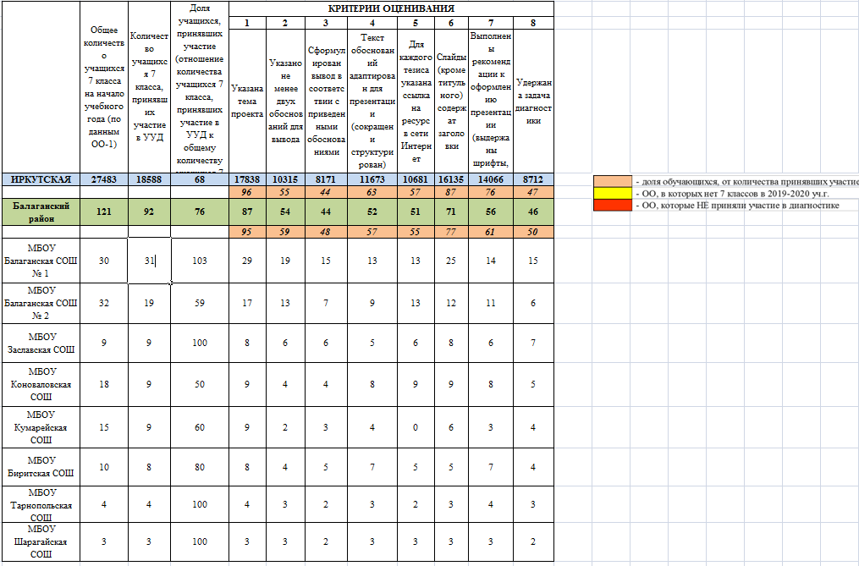
Критерии 1, 6, 7. Данные критерии позволяют диагностировать уровень сформированности коммуникативных УУД в области использования ИКТ, в частности умение использовать компьютерные технологии, для решения информационных и коммуникативных учебных задач, а также регулятивных УУД, таких как умение осуществлять контроль своей деятельности в процессе достижения результата, определять способы действий в рамках предложенных условий и требований.
Критерий 2 - указание обоснований показывает умение целенаправленно искать и использовать информационные ресурсы, необходимые для решения учебных и практических задач с помощью средств ИКТ и обосновывать свое мнение (суждение).
Критерий 3 - наличие выводов в соответствии с приведенными обоснованиями, позволяет определить уровень сформированности коммуникативного умения создавать письменные «клишированные» и оригинальные тексты с использованием необходимых речевых средств
Критерий 4 - демонстрирует уровень сформированности умения выделять главную и избыточную информацию, выполнять смысловое свёртывание выделенных факторов, мыслей; представлять информацию в сжатой словесной форме в виде плана и тезисов.
Критерий 5 - позволяет выявить уровень культуры пользования источниками информации в соответствии с законом об авторском праве.
Критерий 8 - удержание задачи диагностики, как регулятивное умение определять критерии корректности выполнения учебной задачи, сравнивать свои действия с целью, при необходимости исправлять ошибки самостоятельно.
В представленной выше таблице можно выявить, по каким критериям проверяемые УУД сформированы на недостаточном уровне и требуют дополнительного внимания.
Выводы и рекомендации
В диагностике УУД приняли участие 92 семиклассника из общеобразовательных организаций Балаганского района, что составляет 76% от общего количества семиклассников. Можно сделать вывод, что у большинства учащихся седьмых классов сформировано регулятивное умение самостоятельно определять необходимые действия в соответствии с учебной задачей, ставить цель на основе определенной учебной задачи и составлять план решения проблемы. Так же видно, что в нашем муниципальном образовании средний уровень сформированности коммуникативных УУД, относящихся к компетентности в использовании ИКТ. Анализ статистических результатов диагностики показал, что ученики испытывают затруднения в поиске и использовании Интернет-ресурсов, необходимых для решения задач, в обосновании своего мнения и в выполнении в полном объеме критериев и задач диагностики.
На основании вышеизложенного, рекомендовать педагогам проанализировать результаты диагностики в динамике, выявить наиболее проблемные критерии, разработать меры по совершенствованию методов отработки диагностируемых умений. Рекомендовать руководителям общеобразовательных учреждений Балаганского района принять к сведению результаты диагностики. Выявить возможную взаимосвязь с критериями, вызвавшими наибольшие затруднения у учеников (доступ к сети Интернет, наличие необходимого количества компьютеров, возможность использования компьютеров в свободное от уроков время, курсы переподготовки педагогических работников ИКТ и др.), принять меры по устранению причин, препятствующих достижению удовлетворительных результатов.

